Prénom : ....................................... | Date : ................................................................................

 | Les lettres minuscules (17)  Les lettres « f », « h » et « k »
La lettre "f"
- Repasse et prolonge suivant les modèles :

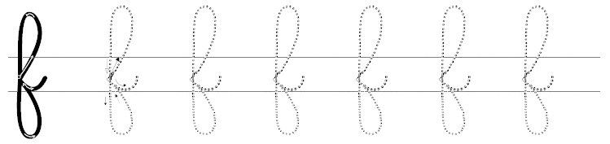
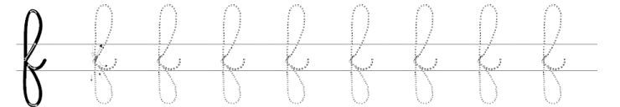

La lettre "h"
- Repasse et prolonge suivant les modèles :

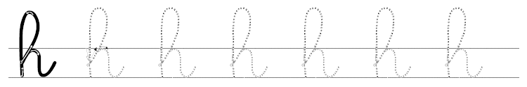
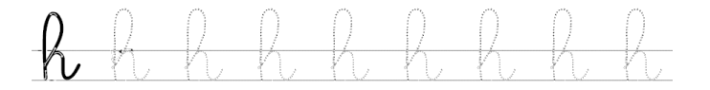

La lettre "k"
- Repasse et prolonge suivant les modèles :

